МИНИСТЕРСТВО ЗДРАВООХРАНЕНИЯ РЕСПУБЛИКИ БЕЛАРУСЬ

УТВЕРЖДАЮ
Первый заместитель Министра
______________ Д.Л. Пиневич
«29» ноября 2013 г.

Регистрационный № 142-1113

АЛГОРИТМ ЛЕЧЕНИЯ ПАРОКСИЗМАЛЬНОЙ И ПЕРСИСТИРУЮЩЕЙ ФИБРИЛЛЯЦИИ ПРЕДСЕРДИЙ ОСНОВАННЫЙ НА ИСПОЛЬЗОВАНИИ ИНТЕРВЕНЦИОННЫХ И МИНИИНВАЗИВНЫХ МЕТОДОВ ЛЕЧЕНИЯ

инструкция по применению

УЧРЕЖДЕНИЕ-РАЗРАБОТЧИК:
ГУ «Республиканский научно-практический центр «Кардиология»

АВТОРЫ: академик НАН Беларуси А.Г.Мрочек, к.м.н. А.Р.Часнойть, к.м.н. Д.Б.Гончарик, к.м.н. А.С.Жигалкович, к.м.н. Е.С.Ребеко, к.м.н. А.С.Постоялко, Л.И.Никитина, Л.И.Плащинская, О.Н.Коваленко, А.А.Савченко

Минск, 2013
В настоящей инструкции по применению (далее инструкции) изложен алгоритм выбора интервенционного, миниинвазивного или комбинированного (гибридного) лечения пароксизмальной и персистирующей формы фибрилляции предсердий (ФП). Используется в организациях здравоохранения, оказывающих хирургическую помощь пациентам с ФП, в условиях рентген-операционной или кардиохирургической операционной. Инструкция разработана для врачей-кардиохирургов и врачей-рентгенэндоваскулярных хирургов.

1. ПОКАЗАНИЯ К ПРИМЕНЕНИЮ метода
Абсолютные показания для эндокардиальной абляции ФП
- Симптомная пароксизмальная ФП, резистентная к антиаритмическим лекарственным средствам 1 или 3 класса (либо непереносимость)
Относительные показания для эндокардиальной абляции ФП
- Симптомная пароксизмальная ФП, до назначения антиаритмических лекарственных средств,
- Симптомная персистирующая ФП, резистентная к антиаритмическим лекарственным средствам 1 или 3 класса (либо непереносимость)
Возможные показания для эндокардиальной абляции ФП
- Симптомная персистирующая ФП, до назначения антиаритмических лекарственных средств,
- Симптомная длительно персистирующая ФП, до назначения антиаритмических лекарственных средств или резистентность к антиаритмическим лекарственным средствам 1 или 3 класса (либо непереносимость)
Абсолютные показания для хирургической абляции ФП (без сопутствующей кардиохирургии)
- нет
Относительные показания для хирургической абляции ФП
- нет
Возможные показания для хирургической абляции ФП
- Симптомная пароксизмальная, персистирующая или длительно персистирующая ФП, резистентная к антиаритмическим лекарственным средствам 1 или 3 класса (либо непереносимость).
Противопоказания для хирургической абляции ФП
- Симптомная пароксизмальная, персистирующая или длительно персистирующая ФП, до назначения антиаритмических лекарственных средств.

2. ПРОТИВОПОКАЗАНИЯ ДЛЯ ПРИМЕНЕНИЯ метода

абсолютные противопоказания к катетерной и хирургической аблации фп:
- Наличие тромба в картируемой полости.
- Наличие флотирующего тромба в просвете нижней/верхней полой вены или глубоких вен малого таза/бедренной вене.
- Тромбоз глубоких вен нижних конечностей (в течение 6 мес.).
- Тромбоэмболия легочной артерии (в течение 6 мес.).
- Сохраняющееся кровотечение либо высокий риск его рецидива из неприжимаемых источников (ЖКТ, мочеполовой системы и др.).
- Лихорадка, в. т.ч. неустановленной этиологии.
- Инфекционный эндокардит; перикардит, миокардит.
- Другая тяжелая патология сердца в фазе декоменсации.
- Обострение хронической или острая внесердечная патология (в т.ч. острые инфекционные/воспалительные заболевания в активной фазе).
- Язвенная болезнь желудка/12-типерстной кишки в активной фазе, эрозивный гастрит/дуоденит/эзофагит при наличии эрозий.
- Другие тяжёлые состояния, из-за внесердечной патологии.

относительные противопоказания для катетерной и хирургической аблации фп:
- Высокий риск жизнеопасных кровотечений с наличием противопоказаний к приему оральных антикоагулянтов.
- Сахарный диабет в фазе декомпенсации.
- Терминальная стадия печеночной недостаточности.
- Терминальная стадия почечной недостаточности.
- Злокачественные новообразования в терминальной стадии.
- Аллергические реакции на контрастное/йод-содержащее вещество.
- Выраженные коагулопатии.
- Тяжелая анемия.
- Неконтролируемая артериальная гипертензия.
- Декомпенсация хронической сердечной недостаточности.
- Интоксикация гликозидами.
- Выраженные электролитные расстройства.

3. ПЕРЕЧЕНЬ НЕОБХОДИМОГО ОБОРУДОВАНИЯ, РЕАКТИВОВ, лекарственных средств, ИЗДЕЛИЙ МЕДИЦИНСКОЙ ТЕХНИКИ

оборудование
- Ангиографический комплекс.
- Система инвазивных электрофизиологических (ЭФИ) исследований.
- Интегрируемый с ЭФИ системой наружный электрокардиостимулятор.
- Монитор витальных функций пациента.
- Насос орошения аблационных катетеров с управляемой скоростью.
- Система навигационная (или электроанатомического картирования)*.
- Система контроля активированного времени свертывания крови (АВСК) для использования при манипуляциях в левых отделах сердца.
- Наружный кардиовертер-дефибриллятор с функцией наружной кардиостимуляции и выполнения дефибрилляции с клеящихся электродов.
- Аппарат для гемостатической диатермокоагуляции.
- Аппарат искусственной вентиляции легких (ИВЛ)
- Радиочастотный генератор соответствующих моделей.

расходные материалы (реактивы, лекарственные средства, изделия медицинской техники)
- Набор электрофизиологических катетеров:
  - Орошаемые аблационные катетеры с различной кривизны.
  - Диагностический ЭФИ катетер для коронарного синуса.
  - Диагностический неуправляемый ЭФИ катетер для пучка Гиса.
  - Диагностический неуправляемый ЭФИ катетер для желудочка.
  - Диагностический ЭФИ 20-ти полюсный катетер.
- Набор для орошения ирригационного катетера.
- Индифферентный катетер для радиочастотного генератора.
- Референтные электроды для навигационной системы или системы электроанатомичесмкого картирования*.
- Набор интрадьюсеров (с проводниками соответствующей длины):
  - Набор интрадьюсеров с гемостатическим клапаном (6, 7 и 8 Fr).
    - Интрадьюсеры с гемостатическим клапаном удлиненные (60-63 см) с фиксированной кривизной: типа SR0, SR1, SL0).
- Контраст рентгеновский йод-содержащий (50–150 мл).
- Пункционные иглы.
- Биполярный электрод для временной эндокардиальной стимуляции.
- Скальпель.
- Набор для канюляции периферической вены.
- Система для внутривенной инфузии.
- Зажимы Кохера, № 2.
- Зажимы Бильрота, № 2.
- Крючки Фарабефа острые, № 2.
- Крючки Фарабефа тупые, № 2.
- Пинцеты хирургические, № 2.
- Пинцеты анатомические, № 2.
- Иглы хирургические, размеры 4-10.
- Нить хирургическая.
- Седативные препараты (диазепам 0,5%-2,0мл, мидазолам 0,5%-3мл)
- Наркотические анальгетики.
- Местные анестетики (новокаина гидрохлорид 0,5%–100мл, лидокаина гидрохлорид 1%–100мл).
- Средства для внутривенного наркоза (например, диприван 1%-20мл).
- Натрия хлорид 0,9% – 2000 мл.
- Гепарина сульфат – 5000 – 15000 ЕД.
- Шприцы 10 мл и 20 мл.
- Бельевые зажимы.
- Шарики.
- Салфетки.
- Антисептический раствор.
- Бинты для формирования давящих повязок.
- Стандартный набор кардиохирургического инструментария.
- Торакоскопическая стойка с принадлежностями если доступно.
- Аблатирующий электрод для эпикардиальной абляции и комплект системы доставки.
- Аблатирующий электрод для эпикардиальной абляции и комплект системы доставки.

3. ТЕХНОЛОГИЯ ИСПОЛЬЗОВАНИЯ СПОСОБА

Для обеспечения миниинвазивной эпикардиальной абляции используется следующая методика ее выполнения.

3.1 Методика выполнения эпикардиальной абляции.

3.1.1 Миниинвазивная монолатеральная эпикардиальная радиочастотная абляция.
Для открытия правой плевральной полости использовалась миниторакотомия (до 4 см) в 4 или 5 межреберье от передней до среднеподмышечной линии, троакарный торакопорт в 7 межреберье по передней подмышечной линии для оптики. Правое легкое отводилось от перикарда до обнажения правого диафрагмального нерва. Перикард вскрывался на 2,0см выше (кпереди) диафрагмального нерва линейным разрезом от диафрагмы снизу до верхней полой вены (ВПВ) сверху. Нижний листок перикарда брался на держалки, которые выводились через отдельные проколы ниже торакотомной раны для создания хорошей экспозиции правых легочных вен, ВПВ и нижней полой вены (НПВ). С помощью тампонодержателя ВПВ смещалась кпереди, под ней специальным торакоскопическим тупоконечным диссектором в жировой клетчатке формировался вход в поперечный синус. Дозированное воздействие в этой зоне с постепенным раскрытием бранш диссектора приводило к вхождению в поперечный синус позади аорты и легочного ствола. Для доступа в косой синус сердца рассекалась перикардиальная складка между НПВ и правой ЛВ, затем с использованием диссектора формировался вход в косой синус сердца. Специальные магнитные проводники (рис. 1.) вводились через поперечный и косой синусы сердца до соединения друг с другом, что ощущалось при подтягивании одновременно двух проводников при тракции за каждый из них в отдельности.
С использованием проводников как навигационного устройства через поперечный синус проводился электрод “Cobra Adhee XL” и выводился через косой синус, тем самым обойдя все четыре ЛВ с задней стенкой левого предсердия. Электрод подключался к генератору Estech и вакуумному отсосу, что обеспечивало плотное прилегание устройства к эпикардиальной поверхности сердца.
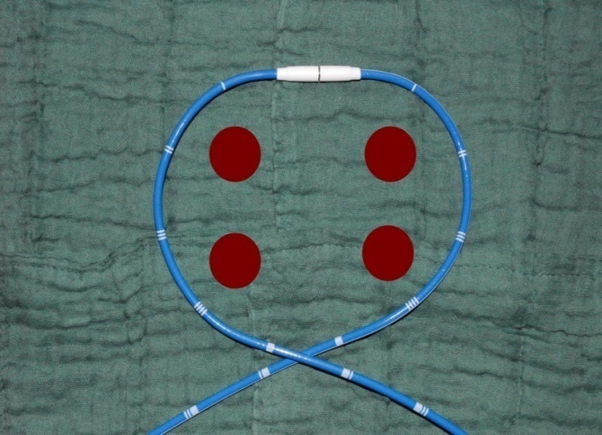
Рис. 1. Схема проведения магнитных интрадьюсеров.

3.1.2 Миниинвазивная билатеральная эпикардиальная радиочастотная абляция.
Процедура выполняется с минимальным повреждением кожных покровов из правосторонней и левосторонней миниторакотомии или 4-х портовой торакоскопии. Операция миниинвазивной эпикардиальной абляции легочных вен состоит из нескольких этапов.
1. Этап. В начале операции осуществляется оперативный доступ к устьям правых легочных вен через поперечный и косой синусы перикарда. Для этой цели выделяются и берутся на турникетную тесьму верхняя и нижняя полые вены.
2. Этап. Затем, через поперечный и косой синусы перикарда с помощью электродов осуществляется эпикардиальная аблация устьев правых легочных вен на задней стенке левого предсердия (рис. 2). Возможно дополнительное воздействие по типу box-lesion когда аблатирующие бранши проводятся через косой и поперечный синус по задней стенке ЛП с захватом как правых так и левых легочных вен (рис. 3). После достижения трансмурального повреждения мягких тканей, инструмент удаляется, и точки установки портов в межреберных промежутках справа ушиваются.
Рис. 2. Эпикардальная абляция правых легочных вен.
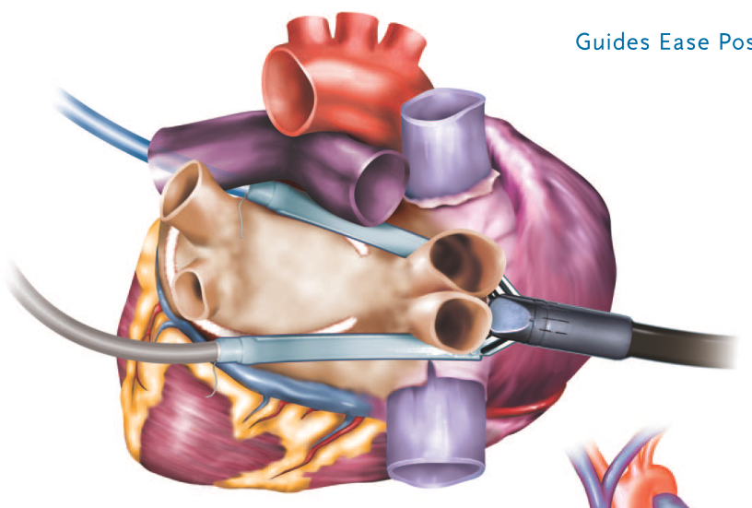
Рис. 3. Эпикардальная абляция легочных вен через косой и поперечный синусы (box-lesion).
3-4 Этапы. На 3 и 4 этапах операции оперативные манипуляции этапов 1-2 повторяются из левостороннего доступа с учетом анатомических особенностей (рис. 4). Требуется предварительное выделение связки Маршала.
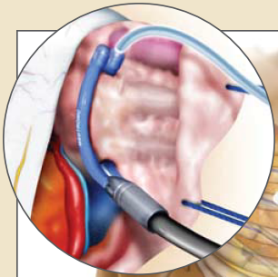
Рис. 4. Эпикардальная абляция левых легочных вен.
Таким образом, нами разработана методика выполнения эпикардиальной абляции с использованием мининвазивного доступа. Данная методика позволяет безопасно и эффективно выполнять процедура эпикардиальной абляции.

3.2 отбор пациентов для выполнения процедуры абляции фибрилляции предсердий
Для отбора пациентов необходимо выполнение стандартных и дополнительных методов обследования.
Особое значение имеют: длительность анамнеза ФП, форма ФП, передне-задний размер левого предсердия (ЛП).
Среди дополнительных методов исследования при подготовке к катетерной абляции ФП рекомендована:
- рентгеновская спиральная компьютерная томография (РКТ) для уменьшения длительности выполнения процедуры радичастотной абляции и уменьшения времени флюороскопии в рентген-операционной.
Основным критерием эффективности является регистрация или отсутствие пароксизмов фибрилляции предсердий в раннем или позднем послеоперационном периоде, зарегистрированным любым ЭКГ методом (поверхностная ЭКГ, ЧП-ЭКС, суточное мониторирование ЭКГ, петлевых регистраторов). Окончательная оценка результатов оперативного лечения в соответствии с международными рекомендациями проводиться только по истечении минимум 3 месяцев. С целью улучшения верификации результатов абляции ФП в послеоперационном периоде рекомендовано использование петлевых регистраторов для выявления скрытых, асимптомных эпизодов ФП и исключения ложных эпизодов ФП.

3.3 алгоритм выбора первичной процедуры абляции фибрилляции предсердий.
Если пациент имеет симптомную форму ФП, то в первую очередь целесообразно проводить антиаритмическую терапию независимо от формы. Следующий этап: если пациенты имеет пароксизмальную форму ФП – необходимо оценить размер ЛП. При превышении переднезаднего размера в 47 мм целесообразно рассмотреть возможность первичного выполнения эпикардиальной абляции. Если размер ЛП менее 47 мм – оценить длительность анамнеза ФП и учесть тот факт, что при анамнезе, превышающем 5 лет был получен достоверно худший результат эффективности эндокардиальной абляции в сравнении с пациентами имеющим более короткий анамнез. В таком случае возможно выполнение как эндокардиального метода, так и эпикардиального в виде первой процедуры. При наличии персистирующей формы ФП необходимо сразу переходить к выполнению эпикардиальной абляции ФП. Согласно международным рекомендациям при увеличении переднезаднего размера ЛП более чем 50мм целесообразно выбрать стратегию контроля ЧСС (Рис. 5).

 |  | ФП
Фармаколо-гический
контроль ритма
Пароксизмальная  форма |  |  | Персистирующая форма
 | Размер ЛП |  | Размер ЛП
≤ 47мм | ≥ 47мм |  | ≤ 50мм | ≥ 50 мм
Длительность ФП ≤ 3лет | Длительность ФП 3 - 5 лет | Длительность ФП ≥ 5 лет |  | Контроль ЧСС
 | Эндокар-диальная РЧА |  | Эпикар-диальная РЧА
Рис. 5. Алгоритм выбора первичной процедуры хирургического лечения ФП в зависимости от формы, длительности и размеров ЛП.
3.3 Алгоритм выбора повторной процедуры абляции фибрилляции предсердий.
Если пациенту с фибрилляцией предсердий ранее была выполнена абляция, то с учетом полученных данных об увеличении эффективности после повторной процедуры как в последовательности эндокардиальная – эпикардиальная так и в последовательности эпикардиальная – эндокардиальная можно рекомендовать использование гибридного подхода в обоих случаях (Рис. 6). Изначально определение использования гибридного подхода должно основываться на алгоритме выбора первичной процедуры вмешательства. (Рис. 5).

 |  | РЧА ФП
 | Эндокардиальная абляция (первичная) |  |  | Эпикардиальная абляция (первичная)
 | Эпикардиальная абляция (повторная) |  |  | Эндокардиальная абляция (повторная)
Рис. 6. Алгоритм выбора повторной процедуры хирургического лечения ФП.

4. Осложнения

Возможные осложнения при использовании метода и способы их устранения.

1. гемоперикард.
Возникает при манипуляции стилетами и жёсткими электродами активной фиксации, грубых манипуляциях в коронарном синусе (системой доставки левожелудочкового электрода) или при агрессивных режимах радиочастотного воздействия. Фактором риска является дистрофия миокарда и лица старших возрастных групп. Клиника варьирует от асимптомной (выявляется при эхокардиографии) до клинической смерти.

Лечебная тактика для устранения данного осложнения:
- при наличии незначительного объема геморрагического выпота без признаков сдавления сердца по данным ЭХО: выжидательная тактика с назначением нестероидных противовоспалительных лекарственных средств;
- при наличии значительного объема геморрагического выпота (>300мл) и/или наличии начальных признаков сдавления (тампонады) сердца по данным ЭХО: пункция перикарда под контролем ЭХОКГ с эвакуацией содержимого перикардиальной полости и установкой дренажа активной аспирации. При остановке кровотечения – тактика консервативная. При сохраняющейся кровопотере в течение > 1-2 часов – подготовка к торакотомии и ушиванию перфорационного отверстия;
- при наличии быстро нарастающей тампонады сердца со снижением АД < 90/60 мм рт.ст. – немедленная сердечно-лёгочная реанимация, экстренная пункция перикарда (предпочтительно под контролем УЗИ сердца), при высокой сохраняющейся скорости кровопотери по установленному дренажу – подготовка к торакотомии и ушиванию перфорационного отверстия;

Профилактика данного осложнения:
осторожное использование стилетов и жёстких электродов, непрерывное рентгеноскопическое наблюдение в момент проведения электродов и их активной фиксации. Щадящие режимы радиочастотного воздействия (в правом желудочке ≤ 45 Вт, в левом желудочке ≤ 50-55 Вт.)

2. инсульт.
Эмболический инсульт возникает в результате эмболии тромботических масс из полости левого предсердия или желудочка (чаще ушко левого предсердия) или миграции тромбов, образовавшихся на поверхности катетеров/интрадьюсер ров, введенных в полость ЛЖ, либо тромбов, образовавшихся в местах радиочастотного воздействия в ЛЖ. Геморрагический инсульт возникает при передозировке аникоагулянтов.

Факторами риска является: пароксизмальная ФП или трепетание предсердий, особенно при длительность предшествующего пароксизма > 48 часов, ХРБС, сахарный диабет, ИБС, сердечная недостаточность, стеноз митрального клапана, артериальная гипертензия, наличие ОНМК или ТИА в анамнезе, возраст > 65 лет, женский пол, для пациентов с ФП/ТП – отсутствие предшествующего приема оральных антикоагулянтов (в терапевтическом диапазоне МНО) на протяжении 1 мес. перед абляцией/имплантацией ИКД, отсутствие чреспищеводного УЗИ сердца перед выполнением абляции/имплантацией ИКД пациентам с длительным сроком ФП/ТП и наличии сопутствующих факторов риска; субтерапевтический уровень АВСК (< 300 сек.) при аблации левосторонних желудочковый нарушений ритма сердца. Факторами риска геморрагического инсульта являются высокий уровень АВСК (> 350 сек.) во время операции, одновременное назначение антитромбоцитарных лекарственных средств с оральными антикоагулянтами, неконтролируемая артериальная гипертензия.
В зависимости от локализации и объема повреждения клиника будет варьировать от транзиторной ишемической атаки со спонтанным быстрым разрешением до массивного инсульта, осложненного комой и смертельным исходом.

Лечебная тактика для устранения данного осложнения:
При неясном диагнозе перед началом специфической терапии необходимо верифицировать эмболический/геморрагический инсульт с использованием рентгеновской или магнитно-резонансной томографии. При невозможности проведения компьютерной томографии или наличии противопоказаний проводится исследование цереброспинальной жидкости.

Лечебная тактика для эмболического инсульта.
- прекращение абляции;
- назначение гепарина (в/в под контролем АЧТВ = 45-75 сек.) или низкомолекулярных гепаринов в лечебных дозах) с последующим назначением оральных антикоагулянтов;
- кислородотерапия и лекарственные средства, улучшающие мозговой обмен;
- пациентам с нарушением сознания возможно проведение интубации трахеи и подключение к аппарату ИВЛ. Необходим регулярный контроль пульса, артериального давления, динамическое наблюдение;
- восстановительное лечение или реабилитация.
При геморрагическом инсульте: гемостатическая терапия (назначение антидотов антитромботических лекарственных средств), устранение источника кровотечения, предупреждение развития осложнений и рецидивов кровоизлияния.

Профилактикой данного осложнения:

- тщательная оценка факторов риска эмболического и геморрагического инсультов перед операцией;

- для пациентов с ФП/ТП прием оральных антикоагулянтов (варфарин, ривароксабан, дабигатран) на протяжении 1 мес. перед абляцией и в течение, по крайней мере, 3 мес. после абляции;

- выполнение чреспищеводного УЗИ сердца перед абляцией пациентам с длительным сроком ФП/ТП и наличием факторов риска эмболического инсульта;

- тщательный контроль уровня АВСК при абляции в левом желудочке;

- исключение одновременного назначения антитромбоцитарных лекарственных средств и антикоагулянтов (за исключением специфических показаний, например, недавнее стентирование коронарных артерий),

- контроль артериального давления в целевом диапазоне.

3. ложная аневризма и артериовенозная фистула.
Возникает в результате выхода большого объёма крови из места прокола бедренной артерии. При наличии повреждения стенки соседней бедренной вены может формироваться артериовенозная фистула. Фактором риска является избыточная масса тела пациента (ожирение), антикоагулянтная терапия, одновременная пункция бедренной артерии и множественными пункциями бедренной вены на одной стороне при расстоянии между пункционными отверстиями (< 1,5 см), предшествующая коронароангиография, недостаточное время компрессии места пункции. В зависимости от степени кровопотери клиника варьирует: боль в бедре, пульсация, гематома, признаки локального нарушения артериального или венозного кровообращения в ноге, геморрагический синдром и т. д.

Лечебная тактика:
- длительная компрессия места пункции;
- коррекция антикоагулянтной терапии;
- ушивание места пункции или артериовенозной фистулы.

Профилактикой данного осложнения: компрессия места пункции не менее 30–40 мин.; при необходимости – наложение давящей повязки или подшивание интрадьюсеров с последующим их извлечением после снижения АВСК (< 160 сек.). У пациентов, принимающих оральные антикоагулянты, абляцию следует производить при снижении МНО (< 2,2, предпочтительно < 2,0).

